MCIP B2B SYSTEM ADDITIONAL DOCUMENTATION

Section II Payment Work Flow Specification

支付系统对外接口规范

- 支付体系
外部系统使用PA18的支付系统存在两给问题：
- 数据通讯完全问题
由于外部系统使用PA18的支付系统必须把基本数据安全的传送给PA18的支付系统（通常是通过HTTP）。数据在Internet上传送中可能会被第3方监听或篡改，而我们最担心的是支付请求数据被篡改，为了解决这个问题，我们可以通过数字签名或加密来解决这个问题。我们选用数据加密来保证数据安全。加密方法使用RSA 1024加密。
- 支付过程的适时问题
由于网上支付存在不可控性，所以保证支付的适时通知是较困难的。为了解决这给问题，我们提供有3种方法：
- 通过CORBA主动通知：适用于在同一网段内的系统
- 通过CORBA查询：适用于在同一网段内的系统
- 通过HTTPS查询：适用于Internet
体系结构如下图：

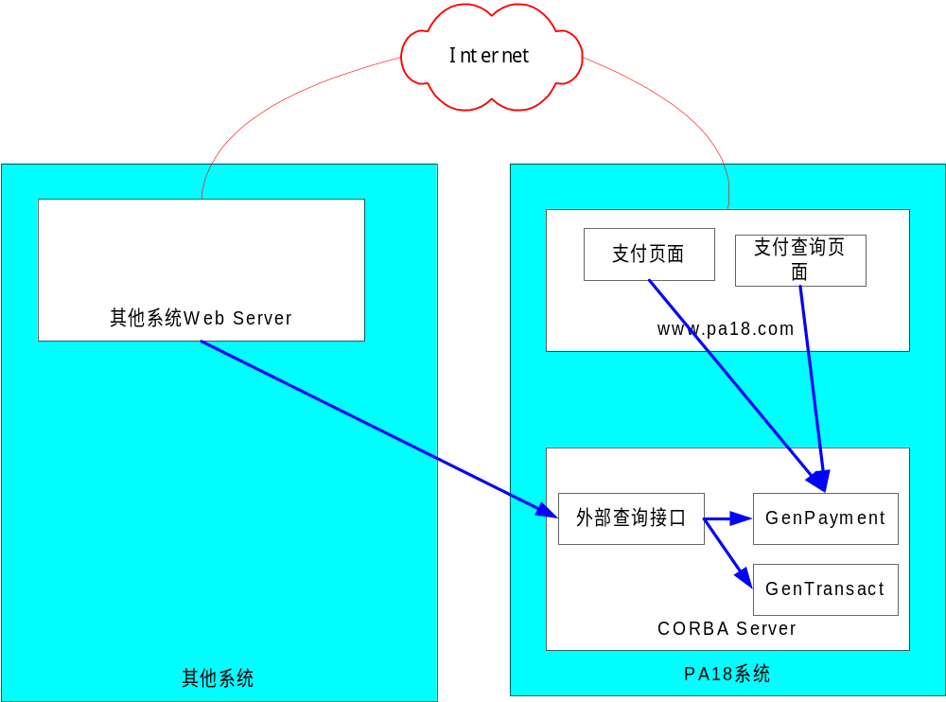

体系流程如下图：

支付流程应注意：
- 第2、3步：加密功能和参数格式由PA18提供定义。参见HTTP通讯接口规范
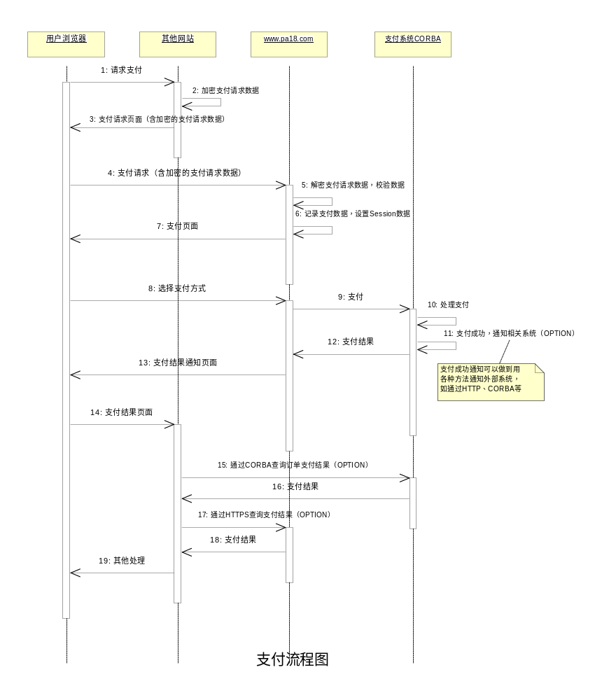
- 第11步：这一步为可选步骤。在支付成功后，PA18的CORBA系统可以主动通知外部系统，通知方式可以是多种途径，可以扩充。
- 第15步：这一步为可选步骤。外部系统如果可以通过CORBA系统查询PA18的信息就可以利用这一步来查询支付信息。查询接口和通讯数据由PA18定义。参见CORBA查询功能规范和数据格式规范
- 第17步：这一步为可选步骤。查询页面的URL和参数格式由PA18提供，返回数据格式由PA18定义。参见HTTP查询功能规范和数据格式规范
- HTTP通讯接口规范
支付请求的信息必须先加密，支付结果通知消息必须有数字签名。
这个过程为：设置支付请求参数 → 加密支付请求数据 → 发送支付请求的密文给PA18
从PA18查询支付信息← 检查通知消息的数字签名 ← 接受支付通知消息
- 支付请求参数：
OrderNo（最长40位）:订单号
Amount（12位）:金额，单位为分，不到12位用’0’在前面补齐
TypeID（4位）:类型（由PA18分配），不到4位用’0’ 在前面补齐
UserName（最长20位）:PA18用户的LoginName（可选参数，如果没有，可用空格替代）
Time（14位）:订单生成时间，格式为YYYYMMDDHHMMSS（同一笔订单的时间应该位同一个）

- 加密支付请求：
在将以上数据传给PA18的支付页面前，先要把以上数据加密。加密的程序为JAVA程序，源代码参见payutil.java
提供有以下公开方法：
String buildCiphertext(String plainText);
boolean verify(String src, String signareText);
加密步骤为：
- 计算（1）中的参数
- 将OrderNo和UserName用空格(‘\u0020’)将字符串补齐
- 将所有参数整合为一个长度为90的字符串：OrderNo+Amount+TypeID+UserName+Time
- 调用payutil.buildCiphertext(src)加密支付请求数据
如：
String orderNo, amount, typeId, userName, time;
String spaceChars= “ ”;//40个长度的空格字符串
...//计算这些参数
if(orderNo.length()< 40){//补充字符
orderNo+= spaceChars.substring(0, 40- orderNo.length() );
}
if(userName== null) userName= spaceChars.substring(0, 20);//没有用户，全为空格
if(userName.length()< 20){ //补充字符
userName+= spaceChars.substring(0, 20- userName.length() );
}
String plainText= orderNo+ amount+ typeId+ userName+ time;
if( plainText.length()!= 90) throw ...;
String cipherText= payutil.buildCiphertext( plainText);//加密
...
- 支付页面的URL和Form中的参数：
支付页面的URL：https://www.pa18.com/payment/ssl/docc/payment.jsp
Form中的如下：
<FORM ACTION=” https://www.pa18.com/payment/ssl/docc/payment.jsp” METHOD=POST>
<INPUT TYPE=”hidden” NAME=”msg” VALUE=”<%=cipherText%>”>
<INPUT TYPE=”hidden” NAME=”returnurl” VALUE=”...”>
...
</FORM>
两个参数：
msg：支付请求的加密字符串，长度为256位
returnurl：为返回系统的URL。

- 外部系统的支付结果通知接口：
URL：为returnurl给定的
参数为：
orderno：支付订单号
typeid：类型编号
amount：支付金额
paymentid：支付号
statusid：状态
signare：签名消息
在接到这个通知时，应该首先校验通知的数据的数值签名
boolean isSafe= payutil.verify(orderNo+amount+paymentId+ statusId, signare);
if(isSafe){//安全完整的
...
}else {//被篡改
...
}

- HTTP查询规范
查询的URL为：https://www.pa18.com/payment/ssl/docc/payment_query.jsp
查询参数：
- orderno：订单号
- typeid：类型编号
- time：订单时间
- begintime，endtime：查询订单的时间范围
- paymentid：支付编号
- statusid：状态编号
所有参数又几种组合方式：
根据订单查询其相应的所有支付记录：typeid+orderno+time
根据支付编号查询详细的支付记录：paymentid
查询某段时间范围内(某种支付状态)的支付记录：begintime+endtime[+statusid]
如：
<form action=” https://www.pa18.com/payment/ssl/docc/payment_query.jsp” method=”post”>
<input type=”hidden” name=”paymentid” value=”1091”>
</form>
查询结果：查询结果由一行Header和一行或多行Content组成，格式如下：
<ResultPage>::=<Header><Content>
<Header>::=<Rows><lf>
<Rows>::= “rows=n” -- 查询到的记录行数
<Content>::=+<PaymentRecord>
<PaymentRecord>::=<TransactID><OrderNo><TypeID><Amount><OrderTime><PaymentID><PaymentTypeID><PaymentSequenceNo><PaymentTime><StatusID><lf>
<lf>::=”\r\n” -- 回车符号
<TransactID>::=”0XXXXXXXXXXXXXXXXXXX” -- 20位的交易号，它和订单一笔对应
<OrderNo>::=”xxxxxxxxxxxxx “ -- 40位长度的订单号
<TypeID>::=”0XXX” -- 4位长度的类型编号
<Amount>::=”0XXXXXXXXXXX” -- 12位长度的金额，单位为分
<OrderTime>::=”0XXXXXXXXXXXXX” -- YYYYMMDDHHMMSS格式的订单时间
<PaymentID>::=”0XXXXXXXXXXXXXXXXXXX” -- 20位的支付号，它一次支付对应
<PaymentTypeID>::=”0XXX” -- 4位长度的支付方式编号
<PaymentSequenceNo>::=”0XXXXX” -- 6位的银行流水号
<PaymentTime>::=”0XXXXXXXXXXXXX” -- YYYYMMDDHHMMSS格式的支付时间
<StatusID>::=”0XXX” -- 4位的支付状态编号
例子参见附件query_result.txt

- CORBA查询功能规范
参见附件BsInfoQuery.java，package 为com.paol.banking.payment.bs

支付流程说明

- 支付流程

Browser
Payment
Web
Transact
PS
（PsGenFunctionImpl）
B2B交易
其他BS&PS
BS
(BsGenTransact)

Gen Transact
Payment BS&PS
Payment
2
1
3
4
5
6
7
8
9
10
11
12
Banking

- 用户选择支付
- 请求支付
- 向BsGenTransact请求一个TransactID(Input: 交易类型TransactType、用户)
- BsGenTransact返回GenTransact(只有ID、TransactType、Time、User等)
- 返回完整的GenTransact(ID、TransactType、Time、User、Amount、Status、OrderRef)
- 订单页面
- 支付页面(可以取到要支付的GenTransact)
- 根据用户选择的支付方式支付，并接受银行的支付响应信息
- 根据银行的响应信息，确定支付是否成功
- 如果支付成功，支付系统将通知交易系统(GenPayment)
- 返回支付结果
- 返回到交易系统的支付成功或失败页面(带有TransactID)

- 流程说明
- B2B交易系统必须先取得一个全局的TransactID（第3、4步），方法是：
//用交易的用户和交易类型构造一个GenTransact
GenTransactImpl transact= new GenTransactImpl(user, transact_Type);
…
//返回一个带有TransactID的GenTransact的Be Object
GenTransact tran= bs_trans.addGenTransact(transact);
这时的GenTransact Object还没有Amount, OrderRef等属性，B2B交易系统把这几个属性赋值后，支付熊就可以使用这个Object了。
GenTransactImpl t_impl=(GenTransactImpl)tran;
t_impl.setAmount( amount );
t_impl.setOrderRef( orderRef );
…
- 把GenTransact放入Session中。在完成上面步骤后，JSP应将要支付的GenTransact放在Session中：
…
Hashtable payment= new Hashtable();
payment.put(“gen_transact”, transact);
session.putValue("PaymentTable", payment);
…
- B2B交易系统必须实现一个Ps接口：PsGenFunctionImpl，详细的接口参数参见源代码。
- 支付系统在确认支付成功后，会通知交易系统哪一笔交易支付成功(第10步):
…
PsGenFunction fun= fact.get…(…);//由B2B交易系统来实现
fun.notifyPaymentSuccess(gen_payment);
…
- 用户返回到B2B交易的成功或失败页面带有交易号，其Session认为不可靠(可能会丢失)。参数：id=XXXXX。如
http://b2b.pa18.com/abc/payment_ok.jsp?id=000000001，这了id就是TransactID
- 其他参数
1、支付页面的URL: /payment/index.jsp

Section III DB Connection Sharing Mechanism
MCIP B2B系统对数据库的访问是通过JDBC Driver来实现的。为了提高访问效率，节省系统资源，本系统对数据库的连接采取连接池的方式来统一管理。采用这种方式，能实现连接资源共享、快速建立连接、动态扩展等高级功能。下文将对连接池的概念在系统中的应用做一个简要的说明。

连接池工作原理
所有的连接池都是由连接池管理器（PoolManager）来进行管理的。连接池管理器负责完成与数据库连接的建立、分配、回收、监控等工作。连接池管理器初始化的时候，会根据配置文件的数据，建立一定数量的初始连接。当有客户程序请求一个连接的时候，连接池管理器会在连接池中提出一个可用的连接分配给客户程序；客户程序在连接使用完毕后，将连接归还给连接池管理器，连接被重新置为可用连接，等待下一次被使用。当同时被请求的连接数大于连接池中可用连接时，管理器会建立新的连接并分配给请求连接的程序，如果已分配的连接数大于预先设定的最大连接数，则只有等连接池中有连接被归还，连接分配才能继续进行。连接池管理器必须保证每一个连接同时只为一个客户端程序所用。

连 接 池 管 理 器

客 户 端 程 序
连 接 池
Database

连接的生命周期
连接的生命周期对于客户端程序和连接池管理器来说是不同的。
对客户端程序而言，一个连接的生命周期是：被申请——>被使用——>被归还三步。
对连接池管理器而言，一个连接的生命周期是：被建立——>被分配<——>被回收这样的循环，直到连接池管理器终止，或出现数据库异常。

连接的独占与共享
对于客户程序而言每个申请到的连接都是自己独占的，在被归还之前不会有别的程序会使用同一个连接（这一点由连接池管理器保证）。换而言之，所有被分配的连接都是独占使用的的。对于连接池管理器而言，连接池中的可用连接可以分配给任意的客户程序，即连接池中的可用连接是被所有客户程序共享的。

